# Immagine che contiene tavolo Descrizione generata automaticamenteConclusioni

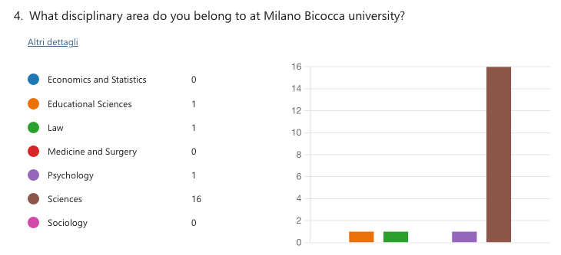

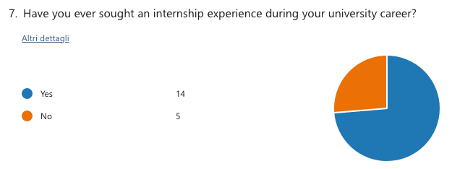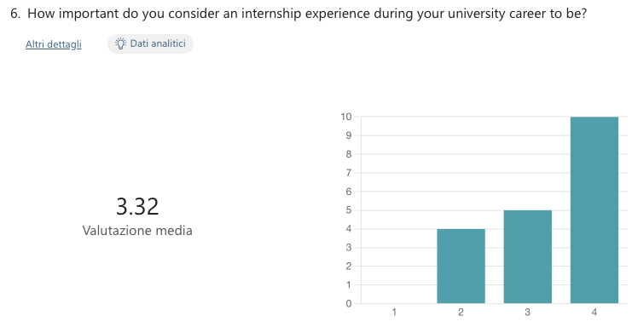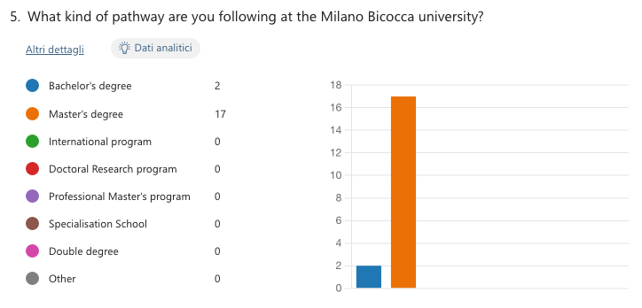

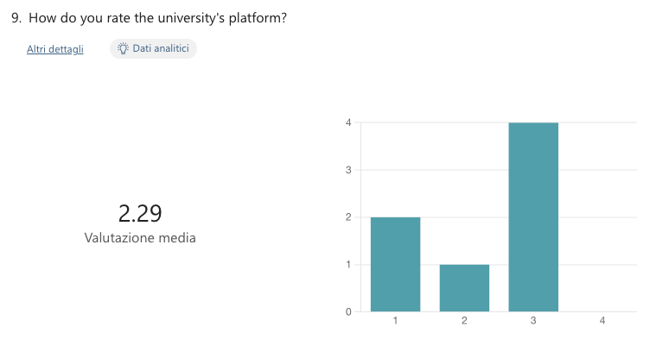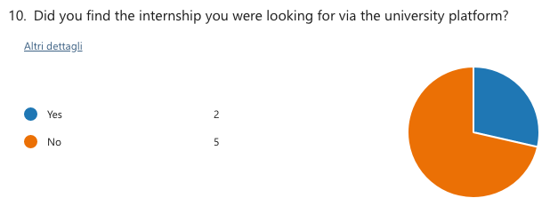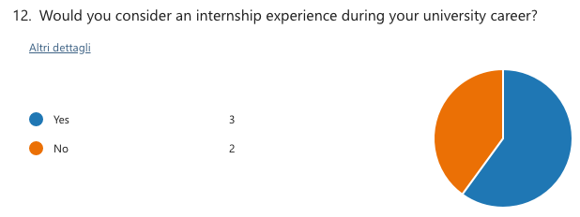

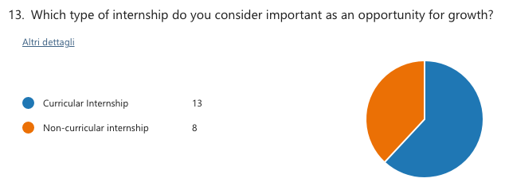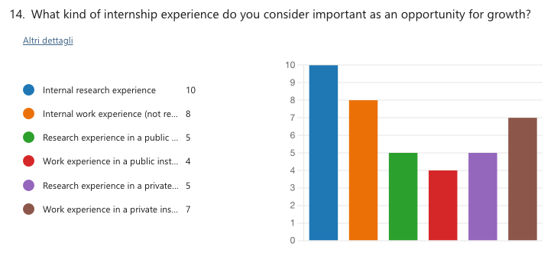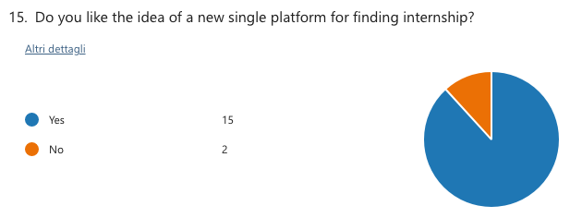

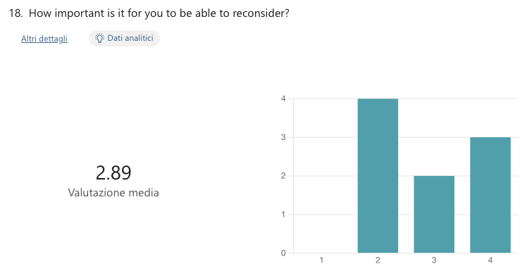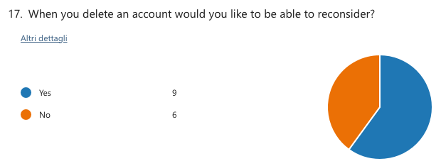

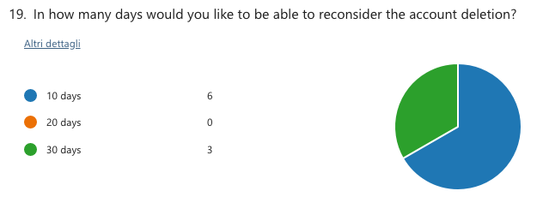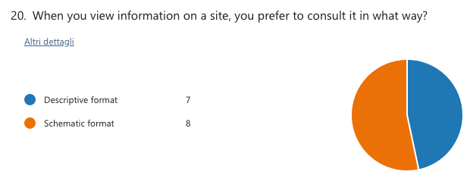

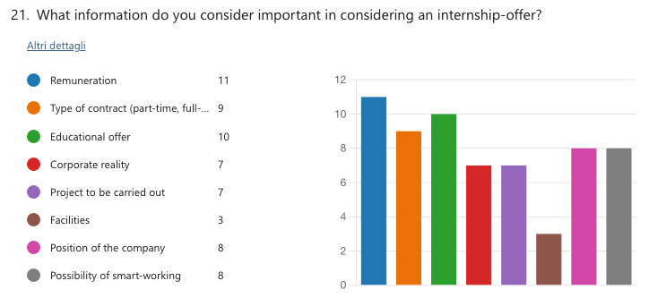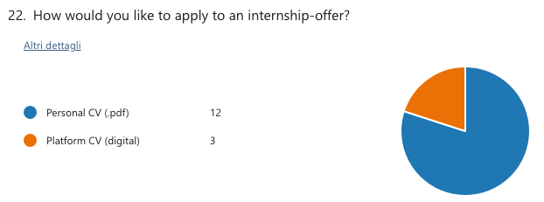

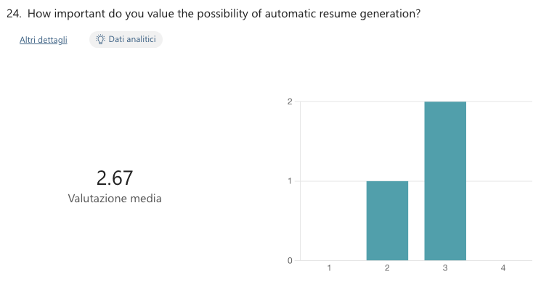

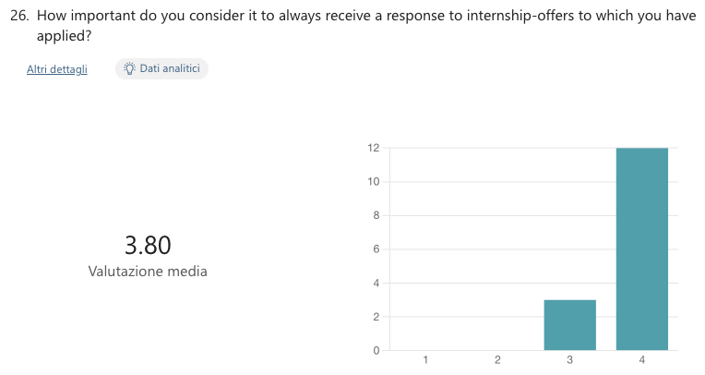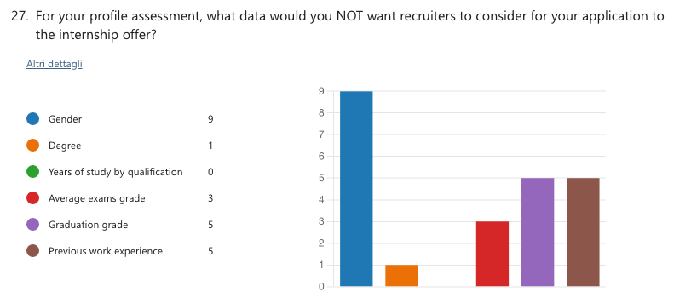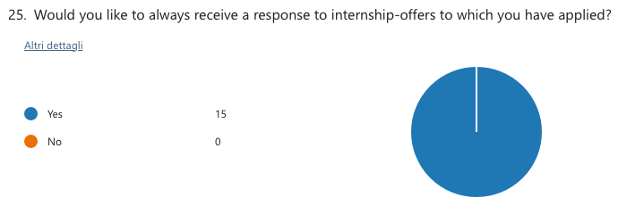

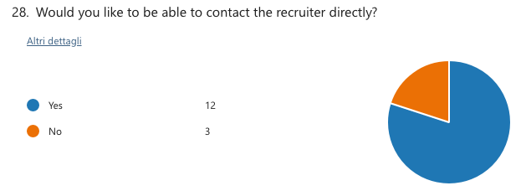

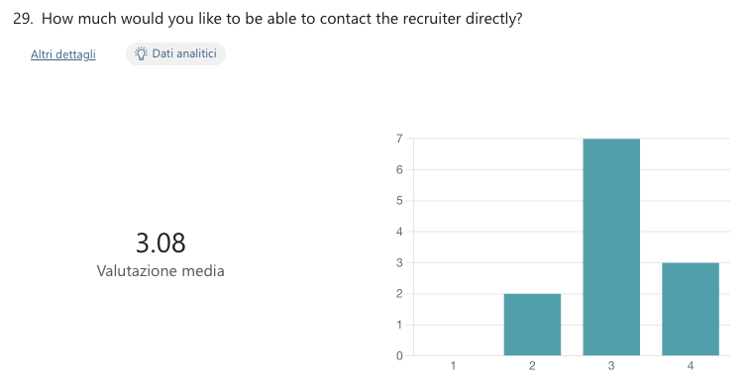

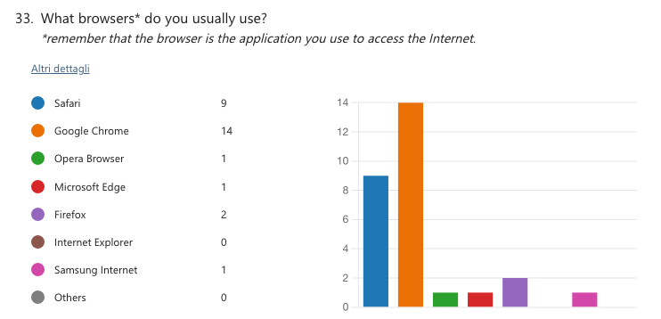I dati sopra riportati sono tutte le informazioni raccolte dal questionario. Ogni domanda presenta la quantità di risposte date e specifica quante volte è stata data una determina risposta. Ogni domanda contiene anche un grafico che semplifica la comprensione delle diverse risposte.

**Section: A bit about you**

In questa sezione sono state poste domande mirate a capire chi fosse l’utente che sta compilando il questionario. Quello che emerge da queste domande è che coloro che hanno compilato il questionario sono tendenzialmente giovani, fra i 18 e i 24 anni, il che era prevedibile poiché il questionario era rivolto proprio agli studenti dell’università. Gli studenti che hanno risposto sono tendenzialmente pendolari che non lavorano oltre a studiare e che seguono un corso di laurea magistrale nell’area scientifica.

**Section: Verifying interest in the platform**

In questa sezione sono state poste domande riguardanti i tirocini, in modo da estrapolare l’idea generale che gli studenti hanno riguardo i tirocini. In base ai dati del questionario risulta che la in tanti considerano l’esperienza di un tirocinio come un’esperienza importante da fare durante il proprio percorso universitario. In tanti lo hanno cercato, ma la metà non tramite la piattaforma universitaria presente attualmente. Chi ha usato la piattaforma universitaria l’ha valutata in modo non eccelso, ma piuttosto mediocre. Dai dati emerge anche che più della metà degli studenti che hanno cercato il tirocinio tramite la piattaforma universitaria non lo ha trovato. Per lo sviluppo di PlaDat questa informazione è molto rilevante poiché la piattaforma universitaria è un diretto competitor. Il fatto che quest’ultima abbia ricevuto una valutazione complessiva bassa fa emergere che è necessaria una nuova piattaforma molto più efficace. Questa supposizione è dimostrata dalla risposta alla domanda numero 15 in cui la maggior parte degli studenti hanno risposto che gli piacerebbe una nuova piattaforma per la ricerca di tirocini.

**Section: Customizing the platform 16**

La seguente sezione contiene prevalentemente domande riguardanti le funzionalità effettive dell’applicazione. Questa sezione ha lo scopo di capire se una determinata funzionalità deve essere implementata oppure no e ha il compito di capire i gusti degli studenti in modo da creare una piattaforma personalizzata secondo i loro gusti.

**Section: Adapting the platform based on habits 31**